武汉邮电科学研究院硕士学位论文

开题报告

专 业： 通信与信息系统
研究方向： 人工智能+信息安全
论文题目：基于深度学习的在线恶意二进制代码
识别技术研究
研 究 生： 张景莲 学号： 20160086
导 师： 彭艳兵
报告日期： 2017/11/20

- 课题的来源、目的及意义
课题来源：
通信技术的飞速发展使得互联网成为了人们工作和生活中必不可少的一部分，人们的生活因为信息时代变得便利和高效，但与此同时，互联网络安全方面也面临着挑战，互联网具有开放性的特点，缺乏中心控制和全局视图能力，无法保证网络主机都处于统一的保护之中。不法分子利用计算机和网络系统设计上的缺陷，进行恶意代码、病毒、木马的编写和传播，在获得巨大利益的同时，使得恶意代码的生产越来越形成一个产业链，对计算机系统的安全造成威胁。
目前互联网上，恶意代码泛滥成灾，无处不在，严重威胁着网络安全。由此带来的危害非常巨大甚至是不可估量的。1998年CERT由于Morris蠕虫事件成立以来，Internet 安全威胁事件逐年上升，从1998 年到2004 年平均年增长幅度达到50%左右。在Internet 安全事件中，恶意代码造成的直接经济损失占有最大的比例。2003 年“冲击波”蠕虫爆发的时候，仅仅8 天内全球电脑用户的损失就高达20多亿美元^{[8]}。2005年5月爆发“爱虫”病毒，仅一年时间就感染了4000多万台计算机，超过全球计算机总量的10%，造成大约87亿美元的经济损失。2010年6月首次被白俄罗斯安全公司VirusBlokAda发现的震网计算机蠕虫更是将恶意代码的危害提升到了国家安全的高度，它以关键的工业基础设施位目标，感染并破坏了伊朗纳坦兹的核设施，最终使伊朗的布什尔核电站推迟启动。此种恶意代码对国家安全带来的威胁和损失不可估量^{[2]}。据风险管理公司MI2G 公布的调查结果显示，在2004 年，病毒、蠕虫和特洛伊木马等恶意程序共给全球造成了1690 亿美元的经济损失，该数字相当于2003 年的2 倍多。然而互联网技术的提升并没有完全终止这种威胁，恶意代码、病毒、木马不减反增，今年2017年的勒索病毒短短时间内席卷全球就是一个证明，计算机技术飞速发展的同时并未使系统的安全性得到增强，短期内人们面对病毒仍然束手无策。
恶意代码的种类、传播速度、感染数量和影响范围都在逐渐增强，信息安全隐患随之增大，因此对恶意代码的研究开始受到广泛的重视，且各安全厂商在检测恶意代码方面已经有软件取得突出成绩，并已经投入商业使用。但随着免费病毒工具的出现，编写恶意代码变得越来越简单，新出现的恶意代码也越来越复杂。各种多态和变形的模糊变换技术增强了恶意代码的生存能力，同一个恶意代码能产生各种不同的变形，几乎没有稳定的代码，这些特点使其能够逃避检测工具的识别作用^{[8]}，基于特征的检测工具对这些变形也无能为力，为了解决这些问题，自动产生分类器的方法成为了反病毒研究领域的一个焦点，利用数据挖掘和机器学习等技术检测未知恶意代码成为新的研究方向，通过学习恶意代码与正常代码的特征发现相关模式，并利用这些模式进行相似性搜索以发现含有类似模式的恶意代码，不仅能够在未被感染前识别出恶意代码，对于各种变形的恶意代码也有较高的检测率，是恶意代码检测发展的重要方向^{[8]}。近年来基于深度学习的方法在图像、语音、文字各方面都取得了重大进展，技术逐渐成熟，在网络安全方面的应用存在着巨大的潜能，深度学习可以解决机器学习不能很好的描述复杂函数的问题，应用更好的分析得到更好的结果，本课题针对深度学习在恶意代码检测方面的应用做出研究。
课题目的：
本课题将深度学习神经网络方法应用在恶意代码检测方向，通过对恶意代码本身的特征向量化，进行学习和提取，完成自动化的在线恶意代码分析任务，与传统检测方法进行对比，提高恶意代码检测的效率，并进一步探究深度学习方法在未感染前识别出恶意代码的潜能，探索恶意代码检测领域新的技术。
课题意义：
深度学习方法在在线代码分析方面的应用是一个全新的尝试，针对这种技术的研究将在反欺诈和安全应用中发挥极大的作用，本文针对深度学习在恶意代码检测方面应用的研究，为恶意代码检测领域的研究拓展了思路。

- 本课题的国内外研究现状及发展趋势分析
（在文献调研的基础上完成此部分内容，并列出至少10篇相关文献。）
80年代末期，随着恶意代码的诞生，反恶意代码软件（或称反病毒软件）随之诞生。恶意代码根据数据源可分为基于内容和基于行为两类，目前发展的检测方法有基于特征码、基于规则和基于算法。基于内容包括静态分析和基于行为的动态分析。早期的恶意代码所采用的技术较为简单，这使得对应的检测技术也较为容易，传统的反病毒软件大都单一的采用特征匹配的方法，属于基于内容的静态方法，通过格式和代码分析从恶意代码程序体内提取出独有的数据片段以及该片段位置信息，将这些信息抽象成静态特征码，通过匹配事先提取出的静态特征码发现恶意代码。静态方法无须执行病毒样本，可直接打开文件查看二进制码或进行反汇编分析，其优势非常明显，一旦确定某一恶意代码的特征码即可进行准确的查杀^{[13]}，同时这也是其缺点，没有预定义特征码时就无法有效查杀未知恶意代码。随着恶意代码技术的发展，出现了能自我加密解密的恶意代码，后来发展的恶意代码多行技术甚至能够自我加密并且不断改变密钥或加密逻辑，当感染其他程序时，一般会动态生成加密密钥和一段加解密程序，首先使用加密程序对恶意代码自身加密，然后把加密后的恶意代码与密钥及解密程序一起注入其他程序或系统进程中。这些技术发展使得恶意代码开始在传播过程中进行变形以躲避查杀，此时同一个恶意代码的变种数量急剧提升，形态较本体也发生了较大的变化，反病毒软件已经很难提取出一段代码作为恶意代码的特征码。同时静态方法要面对病毒加壳的问题，加壳尤其一些复杂加壳的样本要做反汇编其实很不容易，精准的特征码匹配需要定期更新病毒库，对迅速变种的代码数无法应对。
在这种情况下，广谱特征码随之诞生，广谱特征码将特征码进行了分段，通过掩码字节对需要进行比较的和不需要进行比较的区段进行划分。然而无论是特征码扫描还是广谱特征，都需要在获得恶意代码样本后，进行特征的提取，随后才能进行检测，这使得对恶意代码的查杀具有一定的滞后性，始终走在恶意代码的后面。为了针对变种病毒和未知病毒，启发式扫描应运而生，启发式扫描利用已有的经验和知识对未知的二进制代码进行检测，这种技术抓住了恶意代码具有普通二进制文件所不具有的恶意行为，例如非常规读写文件，终结自身，非常规切入零环等等。启发式扫描的重点和难点在于如何对恶意代码的恶意行为特征进行提取。特征码扫描、查找广谱特征、启发式扫描，这三种查杀方式均没有实际运行二进制文件，因此均可归为恶意代码静态检测的方法。随着反恶意代码技术的逐步发展，主动防御技术、云查杀技术已越来越多的被安全厂商使用，但恶意代码静态检测的方法仍是效率最高，被运用最广泛的恶意代码查杀技术。
除了静态码匹配基于内容的另一种是基于行为特征的检测方法，即一般所谓的动态分析，需要在实际或者通过虚拟化方法将病毒样本执行起来，通过考察样本对操作系统各种资源的操作来构建特征和分析，某些大病毒家族如勒索软件，因为其操作高调，通过动态分析非常好识别。行为分析中，操作系统底层都是基于汇编代码层面对恶意代码的行为进行描述，汇编代码可读性差而消耗大量分析人员的时间和精力，另外由于没有合适的中间语言对恶意代码进行统一的描述，也使得现有行为分析方法很难被形式化的表示出来，寻找合适的中间语言是现在基于行为分析技术的一大难点。此外现有的行为分析技术对恶意代码的分析时没有对运行时间和执行效率进行优化，分析时间过长^{[2]}，而互联网恶意代码增长量极度攀升，每54秒就可截获一个新的病毒样本，现有分析技术不能满足恶意代码的增长速度的需求。为了对抗检测和分析，恶意代码也在不断提高自我保护技术，尤其现有的代码混淆技术在恶意代码分析时产生了大量可执行路径分支，绝大部分是冗余路径，使得二进制程序分支数量骤增而导致路径爆炸。路径爆炸使得在进行程序分析当中，可执行的路径数量会随着程序中的分支数量的增长而呈指数级别增长，导致分析效率降低。甚至就会造成在可容忍的时间内，无法完成全路径分析，从而不能够完全覆盖到恶意行为所有的触发情况，影响恶意代码分析的全面性。同时,由于路径数量的急剧增加，也极大地消耗了分析的耗时，从而影响分析的效率^{[2]}。尽管，现有的恶意代码分析方法中对这一问题也提出了一些解决的方法，但是效果都不尽理想。
还有一些其他的检测方法，基于规则的方法在静态领域使用较少，在沙箱领域较为常见，病毒行为很容易写出规则，但实际上病毒在沙箱内运行时间短导致其行为暴露不充分，运用算法基于行为检测理论上不错，但存在一个明显的缺陷：行为特征少，研究者往往混合动态和静态特征来构建。网络行为加算法是目前比较火的方法，NTA（Network Traffic Analytics）。NTA 既融合了传统规则，也结合了机器学习，通过监测网络的流量、连接和对象来识别恶意样本产生的行为。再配合上质量好的威胁情报，能产生高信息熵的特征，特别适合 Botnet 这一类的病毒。
目前，利用机器学习和数据挖掘技术来检测未知恶意代码方向已经有很多尝试。1994年，Kephart等提出了使用ANN（Artificial Neural Network,人工神经网络）的方法检测引导区病毒，但这种分类器存在很大的局限性，只能检测很小范围的引导区病毒，而其他95%的恶意代码都检测不出来，2001年，Schultz等提出一系列数据挖掘技术检测不同类型的病毒，分别提取Win32 dll文件调用、ASCII字符串、字节序列等代码特征，使用多种分类算法，如RIPPER、朴素贝叶斯、多重朴素贝叶斯算法，使用字节序列作为特征的多重朴素贝叶斯算法检测恶意代码准确率最高，并且Schultz开创了使用数据挖掘方法检测恶意代码的先河，从此这种方法成为该领域研究的重点。2004年，Abou-Assaleh等人发现N-gram作为一种有效特征可以从字节序列中提取出来，选用CNG（Common N-gram）作为特征，kNN（k最邻近）为分类器，检测未知病毒，Kolter将字节序列N-gram作为一个特征集，由于特征集规模过大而根据特征增益选择了其中一部分相关特征构成特征集，利用诸如IBK、朴素贝叶斯、支持向量机、决策树、boosted SVMs、J48等一系列分类算法对病毒进行检测，其中J48检测率最高，两年后又尝试同样的方法将恶意代码分为蠕虫、木马、病毒等几类，虽然不如恶意代码检测的效果好，但仍然达到了大约90%的正确率^{[8]}。2015年微软在Kaggle上发起了一个恶意代码分类的比赛，冠军队伍采取机器学习中的随机森林算法，用到xgboost和pypy加快训练速度，并选取了三个黄金特征：恶意代码图像、OpCode n-gram和Headers个数，得到了很好的效果，虽然比赛结果有争议，这里不再详述，但其运用的方法很有借鉴意义，其中的恶意代码图像的概念最早是由加利福尼亚大学的Nataraj和Karthikeyan提出的，思路非常新颖，即把一个二进制文件以灰度图的形式展示出来，利用图像中的文理特征对恶意代码进行聚类。此后许多研究人员在这个思路上进行了改进和探索，国内这方面研究相对匮乏，北京科技大学的韩晓光博士和北京启明研究院合作发表了一篇《基于纹理指纹的恶意代码变种检测方法研究》也是仅有的一篇文献。
在工业领域，基于特征码的技术仍占有压倒性优势，统计发现，只要能拿到对应的病毒样本，各大杀毒引擎厂家都能在 3 小时左右部署特征码。但这个工业流程到达极限以后，厂商在后台拿到新样本的速度很难再提高（APT 也难拿到样本），要么是拿到了也处理不过来（新病毒的产生速度一直在提高，有报告统计出每 4.2 秒就有一个新病毒产生）。一般我们普遍认为，在 APT 开始大量出现后，特征匹配的方法（流程）到了极限。各安全厂商不断在推进内容/行为+算法模式，普遍使用机器学习算法是从 2000 年开始的垃圾邮件检测，从最初的简单贝叶斯到 04 年的 SVM。2010 年第一个 GPU 版的卷积神经网络出现，在图像识别领域飞速发展，网络变得越来越深，越来越大。到 15 年，基于深度学习的图像分类识别，其准确度已经超越了人眼。同年，微软开办了第一届恶意软件分类大赛（Microsoft Malware Classification Challenge）。MS 的竞赛让很多厂商学到了实际的样本分类算法应该怎么去做。到 16，17 年的时候，Virustotal 已经集成了诸如 CrowdStrike、Invincea、Endgame 之类的基于算法的检测引擎了。深度学习以下几个方面说明理论上适用于恶意代码检测：首先，在图像识别、语音识别、机器翻译等领域的效果都远远超过非深度学习的算法。第二是样本的性质合适，深度学习就是擅长处理单一类型的数据。对应我们的输入都是二进制文件。第三要求足够多的样本，而样本越多准确的也越高。病毒的样本呢，根据 Symantec 在今年 Q2 的统计，单日样本可以达到 300 万。第四，可以避免人工去选择特征，只要一开始就设计好网络结构，深度学习会自动学习到重要的特征。总而言之，深度学习的优点包括超多特征、无需人工特征、样本越多越好都非常适用于二进制病毒样本分类这个领域。本文利用深度学习方法对病毒样本进行检测，对代码的池化和学习过程进行优化和探索，并对深度学习在安全领域的应用进行探究。
参考文献：
[1] 余凯，贾磊，陈雨强等.深度学习的昨天，今天和明天[J] .计算机研究与发展，2013,50（9）：1799-1804.
[2] 钟金鑫.恶意代码二进制程序行为分析关键技术研究[D].北京邮电大学，2012.
[3] 苏璞睿, 冯登国. 基于进程行为的异常检测模型[J]. 电子学报,2006, 34(10): 1809-1811.
[4] 左黎明, 刘二根, 徐保根, 等. 恶意代码族群特征提取与分析技术[J]. 华中科技大学学报: 自然科学版, 2010, 38(4): 46-49.
[5] 王德强. 恶意代码设计和分析技术的研究与实现[D] .清华大学，2005.
[6] 魏松杰、杨铃.基于分层API调用的Android恶意代码静态描述方法[J].计算机科学,2015,42(1):155-158.
[7] 陈震, 许建林, 余奕凡, 等. 移动网络软件架构中的安全技术研究[J]. 信息网络安全, 2013 (12): 6-9.
[8] 张小康.基于数据挖掘和机器学习的恶意代码检测技术研究[D].中国科学技术大学，2009.
[9] Learning deep architectures for AI. Bengio,Yoshua. Foundations and Trends in Machine Learning . 2009.
[10] Reducing the Dimensionality of Data with Neural Networks. G. E. Hinton,R. R. Salakhutdin. Science . 2006.
[11] Building high-level features using large scale unsupervised learning. Le Q V,Ranzato M A,Monga R,et al. IEEE International Conference on Acoustics Speech and Signal Processing Proceedings . 2013.
[12] Deep Learning[OB/OL]. Andrew Ng,Jiquan Ngiam,Chuan Yu Foo,et al. http://deeplearning.stanford.edu/wiki/index.php . 2014.
[13] 左黎明，汤鹏志，刘二根，徐保根.基于行为特征的恶意代码检测方法[J].计算机工程.Vol 38(2),2012:129-131.
[14] 任李，潘晓中.基于对象语义的恶意代码检测方法[J].计算机应用研究.Vol 30（10），2013:3160-3113.
[15] 秦军，张海鹏，苏志和，林巧民.一种基于二维行为特征的恶意代码识别方法[J].计算机技术与发展.Vol23(6),2013:143-146.
[16] 奚琪.基于模型检测的二进制代码恶意行为识别技术研究[D].信息工程大学，2014.

三、课题中待解决的关键问题
本课题拟采用深度学习中的卷积神经网络对恶意代码样本进行检测，分别对恶意代码样本和正常代码样本进行学习和提取其特征，达到对恶意代码的分析任务，并与传统检测方法做出各方面指标如误报率、准确率的对比，分析深度学习方法在恶意代码检测方面的优势，并探究其对潜在的变种恶意代码检测的能力，针对以上分析本课题中面临
以下关键问题：
1、恶意代码样本的格式化问题：
本文采用的深度学习方法在图像、文字、语音方面的应用广泛，尤其在图像方面的
识别作用甚至超过了人眼，其网络结构输入是图像，而本文采用的数据集中样本为二进制文件形式，如何将该种文件格式化为神经网络擅长的图片是一个难点，初始化的图片样本设计对整个实验至关重要。
2、深度学习网络结构参数设计：
神经网络以往识别的是一些有意义的图片，这些图片是由二进制文件转化过来，语义不明显，交给神经网络学习时并不清楚其根据哪些特征进行识别，因此无法明确某一具体特征有针对的对网络结构进行设计。进入卷积概念，要不要在恶意代码设计过程中引入卷积，以及如何设计参数使得神经网络更有效地提取恶意代码样本尽可能多的重要特征是本文需要考虑的关键问题。
3、样本的加壳和干扰信息问题
病毒样本中的干扰信息会导致模型把干扰信息学习进去，进而导致误判率提高，此外，有些加壳后的恶意代码在格式转换前后有一定的对应关系，特别复杂的壳没有这种对应关系，而加壳的样本会对基于内容的分析造成影响。
4、在线面临的挑战
在线检测的时候，是否能略掉流重构过程，直接在报文上面展开特征学习，性能是否跟得上，都是需要考虑的问题。
- 课题的研究内容
本课题对恶意代码的特点及发展进行了详细的描述，针对恶意代码变种快和日益发展的反检测技术，分析了传统检测方法存在的问题，在此基础上根据恶意代码单一性的特性，结合深度学习的优势和适用性，提出了一种基于深度学习方法的新的检测技术，并分析了理论基础。深度学习方法不用人工提取特征，能够表达复杂的函数，自动对样本特征进行学习提取。
针对深度学习方法对恶意代码检测中遇到的问题和难点，总结了以下重点研究的内容：
1、恶意代码样本转化成拟图片形式
本文研究了所应用的神经网络的结构，采用其擅长的图片识别领域的应用，拟设计一种算法将恶意代码样本二进制文件的形式转化为图片的形式，使得恶意代码可视化，便于利用卷积神经网络对图片识别的优势对转化后的图片进行学习，提取有效特征。转化来的图片的可视化程度对实验的效果有重要影响，当然这种拟图片化并没有明显的视觉化的特征，怎样去视觉化呈现这种卷积过程的中间效果，也是需要我们展开去研究的部分。
2、网络结构参数设计
本文所使用方法中采用卷积神经网络，利用内容+算法的模式进行样本检测，其中卷积神经网络各个结构层次包括卷积层、池化层、全连接层，都包含了众多参数，如卷积层的特征映射、卷积核的选取，池化的方法选择等，如何合理的设计网络参数从而更好的学习变换后的图片，识别其纹理和提取出更多重要的特征，是本文研究的重点内容之一。
3、研究干扰信息及加壳问题的解决方法
本文采用的是基于内容的静态分析方法，样本的加壳问题和干扰信息会对内容的分析产生影响，要寻找一种解决办法消除这些问题，避免有些样本加壳有些样本加复杂壳而导致图片格式化后与格式化之前的文件有不一致的映射关系，影响实验条件。干扰信息在样本的训练学习时易被网络模型抓取为重要特征，以此特征做为检测势必会提高误报率，依然需要考虑滤除干扰信息，减弱甚至消除其影响。
4、在线检测效果优化
本文采用的是基于会话片段的恶意检测过程，通过理论上的探讨找寻一种不需要重构原始流量的方法，减少流量的重构开销，同时也不降低会话的恶意代码检测效能。
五、拟采取的研究方法、实验方案、技术路线
1、首先了解本文采用的深度学习方法—CNN(Convolutional Neural Network,卷积神经网络)的结构。如下图所示：
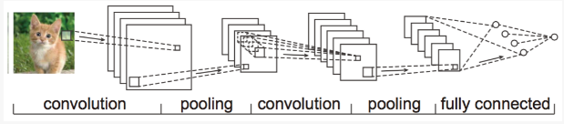
上图中可以看出，神经网络的核心结构包括卷积层、池化层和全连接层。概括的讲卷积层的计算方法是根据公式：
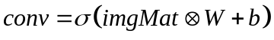
其中“”表示激活函数，“imgMat”表示灰度图像矩阵；“W”表示卷积核；“”表示卷积操作；“b”表示偏置值。
卷积神经网络通过权值共享、局部感受野以及降采样等过程进行学习，具有较强的鲁棒性。CNN网络训练及测试的具体过程如下图所示：

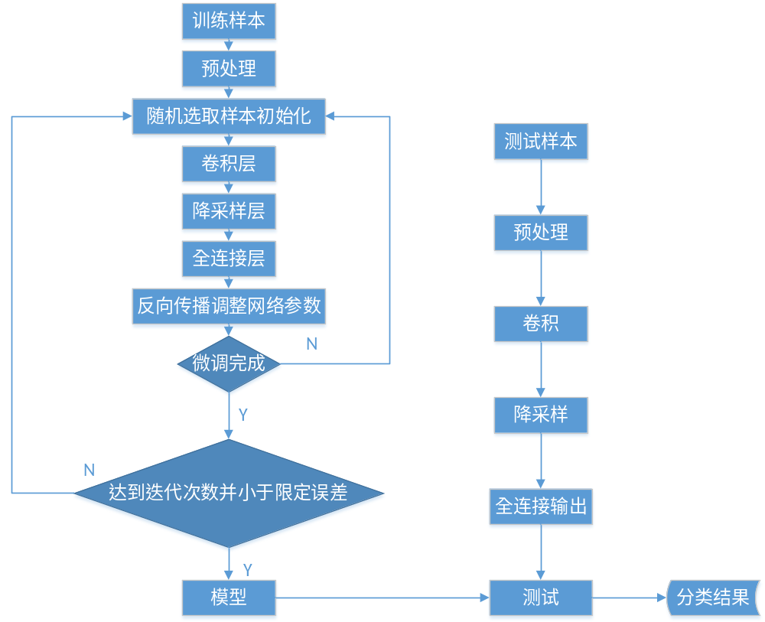
其输入为图像，输出为该图像对应的分类结果，而本课题恶意代码数据集为二进制文件格式，需要寻找一种算法实现格式之间的转换，进而借助神经网络在图像分类的经验对病毒进行分类。图像转换是本课题的核心问题，关系到最终的实验结果，另外这里存在另一个问题，常规的网络一般输入的尺寸在 300 x 300 上下，就是 9K 左右的规模。而病毒样本的大小平均接近 1M，远远大于这个尺寸。而图像领域的常规转换方法就是缩放，或者用 pyramid pooling。需要设计一种算法对图像作进一步的压缩变换。预期的原始代码样本形式和装换格式后的图片形式如下图所示：
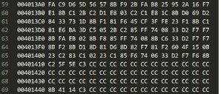
原始样本
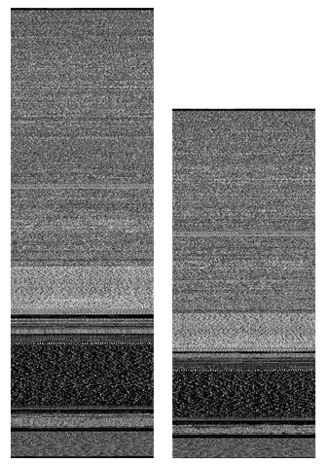
处理后样本
2、卷积神经网络参数的设计是一个重要问题，影响到网络学习的效果，前面关键问题中已经提到过，深度学习应用在恶意代码检测领域是一个全新的尝试，神经网络对样本的学习，学习的是样本本身的有效特征，但是面临的一个问题是目前我们不知道网络学习到的是哪些重要特征，这里我们引入一个概念：迁移学习。今年的CCAI 上，香港科技大学教授杨强跟大家分享了什么是深度学习的迁移学习，借用他的说法，有两个近似领域 A 和 B，通过深度学习自动提取特征以后，发现两个领域在浅层网络中的低级特征其实是可以共享的，而在深层网络中因为领域不同而对应了不同的高级特征。一种普遍的情况是领域 A 有大量的标记数据，有优良的特征模型已经生成。而领域 B 数据量比较小。那么通过共享特征，我们可以应用迁移学习将适用于大数据的领域模型 A 借用过来，再通过领域 B 的标签数据去训练高级特征和分类，从而在领域 B 上实现更好的分类效果。在本文中采用迁移学习来解决参数设计问题，将ImageNet 中训练好的图像分类模型作为迁移学习的输入。
3、加壳和干扰信息都会对基于内容的分析结果产生影响，如果文件A和文件B经过加壳后转图像，肉眼看过去A 和 B 的相识度会比以前更高。深度学习记住的是壳本身的特质，实验中拟对样本进行加壳产生新样本，对复杂壳使用非深度学习方法过滤，比如威胁情报等，这样类似给样本引入了其他信息，方便算法进行分辨。对样本加壳的判断及对应不同处理操作如下图：
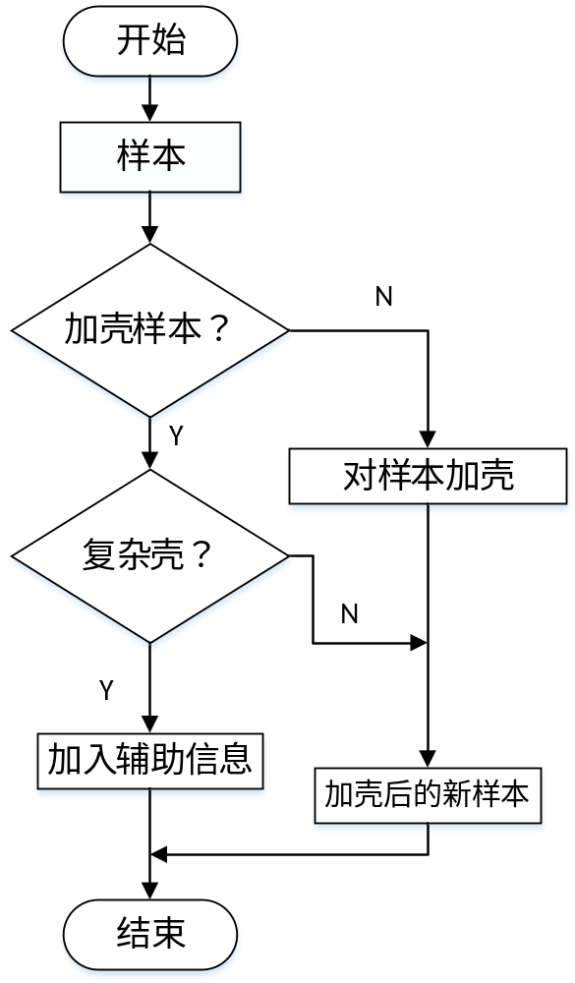
如上图所示，样本集不能一概而论，不同条件样本集有不同的处理方法，根据加壳样本格式转化前后有映射关系，复杂壳格式转化前后没有映射关系的基础对不同样本进行上述流图处理，处理加壳问题对实验的影响。
4、基于会话级别的内容和深度学习引擎将不会降低会话级别的恶意代码检测效率。
这里提出了一种假设：以报文组合后的数据集作为模型的输入与以单个报文作为模型的输入，其检测的结果是一致的。这表明报文在线通信传送过程中并没有切掉恶意代码的特征或者很低的概率切掉特征达到忽略不计的程度，为报文在线检测提供了理论基础，结合下图分析了该理论：
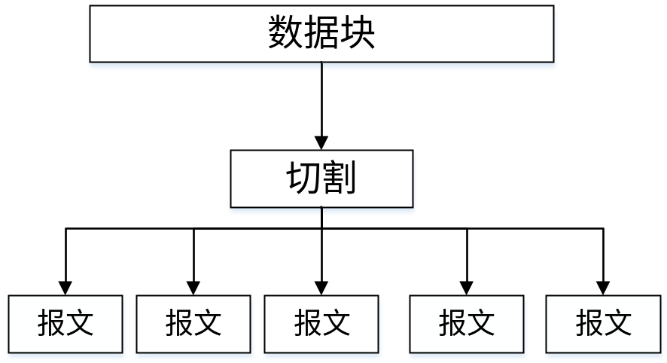
数据块切割
1 | 3 | 5
4 | 11 | 23
6 | 8 | 34
单个报文的像素块表示
如上面流图所示，通信的会话是通过切割成一个个报文传递的，接收方接收到每个报文并存储下来，并根据相应的规则进行重组，现有重组好的数据集，报文长度为n，按此长度对数据集块进行切割，模拟真实的在线传送的报文形式，将每个报文按上图像素块表示，输入模型，得到检测结果，若跟数据集块检测结果一致，或者检测率相差很小的范围可忽略不计，则认为基于会话级别的内容和深度学习引擎不会降低会话级别的恶意代码检测效率，提供了一种在线检测的理论支持。
理论上特征的长度比较短，被报文边界切断的概率比较低，这个过程可以仿真。如果这个过程仿真和实际效果变化不大，我们可以通过直接会话内容进行深度学习过程，有望在小规模流量网络上实现基于CNN网络的恶意代码在线检测。
六、论文的创新点或实用性
1、本文探究深度学习方法在恶意二进制代码检测方面的应用，本身是一种新的方法，为深度学习在信息安全方面的实践提供了新的思路。
2、文中网络结构参数设计上没有过多考虑网络结构，采用迁移学习将其他模型引入到恶意代码样本的学习中，着眼于速度而不是结构。
3、数据集进行预处理，在二进制文件格式转换成图片格式过程，设计了一种算法进行图片的转换和压缩处理。
4、首次提出了不需要流重构的会话级恶意代码检测模型，显著地降低了开销。

七、研究计划进度和预期成果
计划进度：
1、2017年10月-2017年11月，确定论文题目，进行相关理论研究；
2、2017年12月-2018年1月，研究卷积神经网络结构，整理数据集，设计算法实现文件到图片格式的转换。
3、2018年2月-2018年4月，击破各个关键问题，对样本进行加壳处理，整理干扰信息，为实验做准备。
4、2018年4月-2018年6月，完善算法、整理模型输入数据集进行实验。
5、2018年7月-2018年9月，完成论文写作、修改定稿。
预期成果：
构建的神经网络算法对恶意代码样本完成分类任务，与传统检测方法相比有一定的优势，网络对潜在的恶意代码有较好的识别作用。

八、导师意见
（请对项目的意义、具体内容、创新点和取得预期成果的可能性等进行评价）
该选题从报文的视角重新评估了会话级别恶意代码检测的过程，并借鉴图片深度学习识别模型，通过深度学习模型的池化、泛化和多层卷积来提高学习效率和检测精度，方法上比较新颖，开销比较小。期望能够实现在线的报文检测，对于主干网恶意代码扩散会产生良好的抑制效果。论文在恶意代码检测模式和机制上有与众不同的地方，可以按期完成，但是工作量偏大，需要多投入精力学习很多专业知识。

导师签字：

九、研究生部审核意见
审核老师签字：

